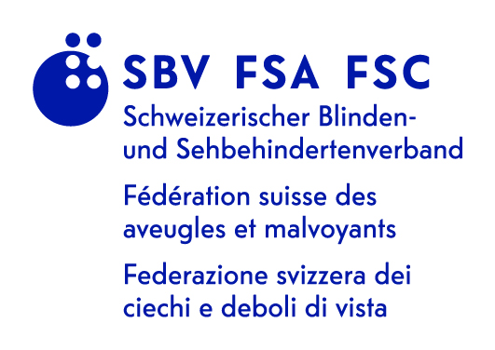

Berne, le 10.01.2023/lb

Contrat d'abonnement pour le kiosque électronique

Chère abonnée, cher abonné,
Vous trouverez le contrat susmentionné en annexe. Nous vous enverrons le logiciel nécessaire dès que vous l'aurez signé et retourné. Vous avez également la possibilité de bénéficier de cette offre via une application mobile. Il vous suffit pour cela de télécharger l'application correspondante depuis l'App Store (E-Kiosk) ou le Play Store (eKiosk). Vous aurez accès à tous les journaux et revues une fois que vous vous serez connecté avec votre nom d'utilisateur et votre mot de passe dans l'application.

Coûts
L'abonnement coûte CHF 160.– par année. Les membres de la FSA et d'UNITAS doivent s'acquitter d'un montant annuel de CHF 128.–.

Fédération suisse
des aveugles et malvoyants FSA
Generalsekretariat
Könizstrasse 23
Postfach
3001 Bern

Luciano Butera

Contrat pour les lectrices et lecteurs du kiosque électronique pour personnes aveugles et malvoyantes

En signant le présent contrat, je m'abonne au kiosque électronique pour les personnes aveugles et malvoyantes.

Les journaux et revues mis à disposition des personnes aveugles et malvoyantes dans le kiosque électronique sont publiés avec l'accord des maisons d'édition concernées.

Les données ne peuvent être utilisées qu'à des fins privées. Je m'engage à ne pas transmettre ces données ou le programme à des tiers, ni à les utiliser à des fins commerciales. Je réponds de tout dommage qui pourrait résulter d'un usage abusif des données des journaux ou revues ainsi que du programme pour les éditeurs, Eurisco ou la Fédération suisse des aveugles et malvoyants.
A défaut de résiliation, le contrat est automatiquement prolongé chaque nouvelle année civile et les frais correspondants sont facturés en début d'année.

Prénom:
Nom:
Rue:
Localité:
Tél:
E-Mail:
Travaillez-vous avec un agrandissement?
Travaillez-vous avec la synthèse vocale / l'écriture braille?

- Membre FSA/UNITAS
- Membre USA

Lieu, date:

Signature:

